  p.86～p.93 |  |  |  |  | Active Study Grade２ 単元別確認テスト |  |  | 実施日 月 日
11 |  | 第6章 |  | 不定詞 |  |  | 氏 |  | 得
11 |  | 4. | 疑問詞＋不定詞 |  |  |  | 名 |  | 点 | /30

１ 次の英文は、Active Studyで学習した文章の内容をまとめたメモです。 ※文章は裏面に掲載
メモを完成するために、①～③にあてはまる英単語を書きなさい。ただし、□には1文字ずつ入るものとします。

Tom is studying Japanese at a college in Japan. When he (① □□□) a trouble, people help him, so he thinks Japanese people are (② □□□□). Last Sunday, he got lost on his way home from the (③□□□□□□□), but a Japanese woman kindly told him how to get to the station.

１ （5点×３）

２ 意味の通る正しい英文になるように、（ ）内の語句を並べかえなさい。

- ( didn’t / take / brother / which / to / know / train / my ).
- ( what / always / to / people / tell / do / around / him / him ).
- ( the / told / she / to / to / station / him / get / how ).

２ （5点×３）

次の英文の日本語訳を書きなさい。 解説 ▶ テキスト P.89

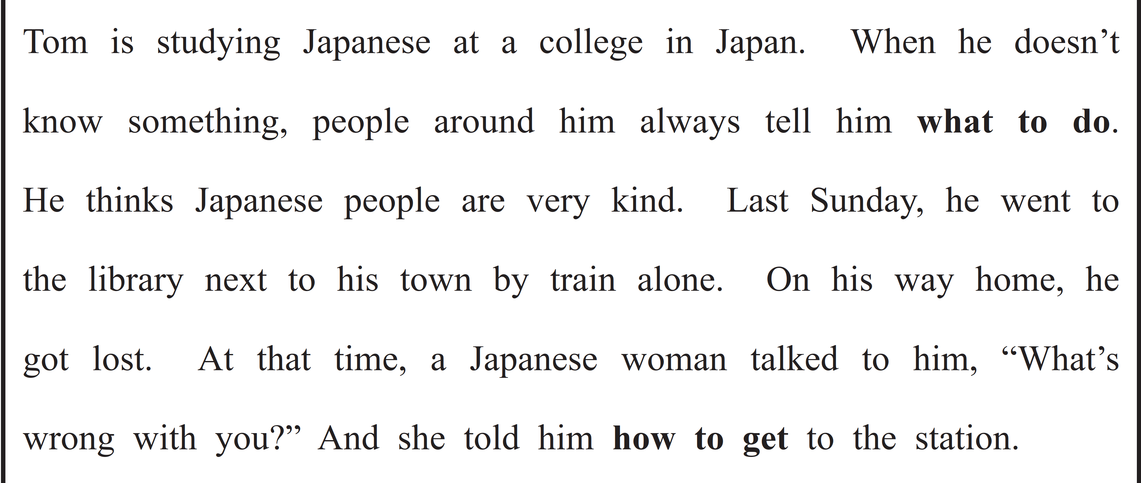
（74語）

